TD2/ HPLC

**1/ LA FORME DES PICS EN CHROMATOGRAPHIE**

Le [chromatogramme](https://fr.wikipedia.org/wiki/Chromatographie) traduit la variation au cours du temps d'une variable reliée à la concentration ou à la quantité du soluté en sortie de colonne. Le temps est porté en abscisse, son origine coïncidant avec l'introduction de l'échantillon dans le système d'injection, et la réponse du détecteur correspond aux ordonnées. La ligne de base représente la réponse du détecteur en dehors du passage du soluté. La quantité de pics chromatographiques dépend de la quantité de constituants séparés et leur allure est déterminée de façon générale par l'injection (durée de l'injection, durée de la pénétration de l'échantillon dans la colonne), la colonne (élution) et la détection (temps mort entre sortie de colonne et détecteur, durée de réponse du détecteur. Au moment de l’injection, de durée (dt), le "futur" pic de chromatographie a un profil rectangulaire ; à la sortie de la colonne, il se retrouve déformé suivant une loi statistique approximativement « normale », c'est une courbe de Gauss.

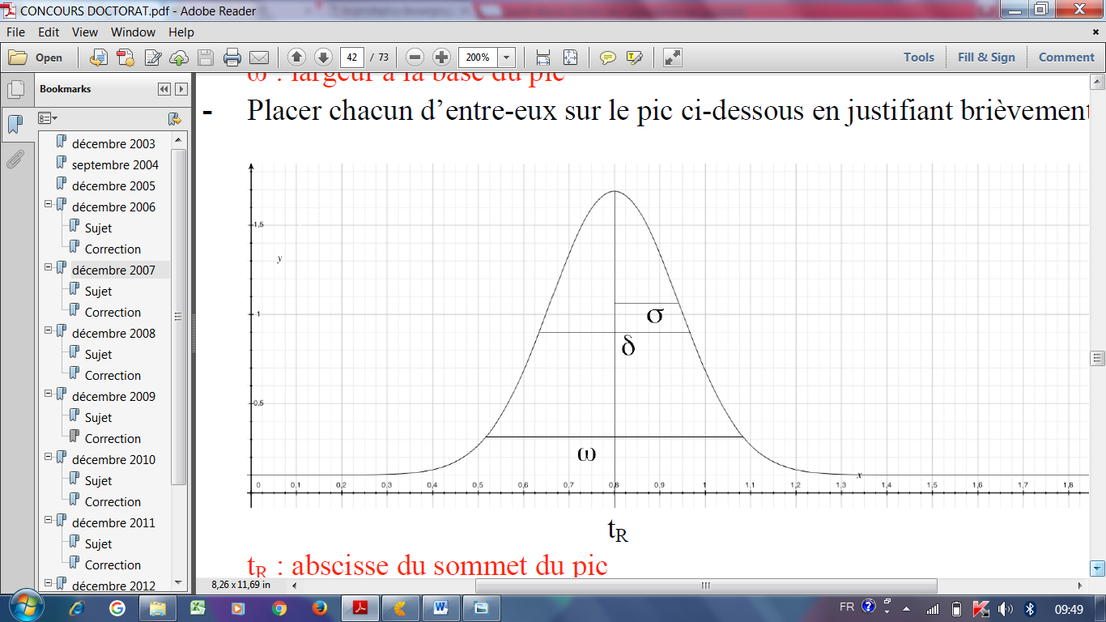

Profil des pics chromatographiques

L'équation mathématique y=f(t) de la courbe de Gauss est :

Une courbe de Gauss est caractérisée par les paramètres suivants:

la signification de chacun de ces paramètres

tR : abscisse du sommet du pic ou bien (temps de rétention du composé).

h : hauteur du pic.

σ : demi-largeur à 60,6 % de la hauteur(demi-largeur au niveau des points d’inflexion) .

δ : largeur à 50 % de la hauteur ou bien (largeur à mi hauteur).

ω : largeur à 13,5 % de la hauteur ou bien (largeur a la base du pic)

